**СХЕМА**

**границ прилегающих территорий**

пл. 6330 км

Название объекта недвижимости

75:08:480202:2

Адрес (местоположение)

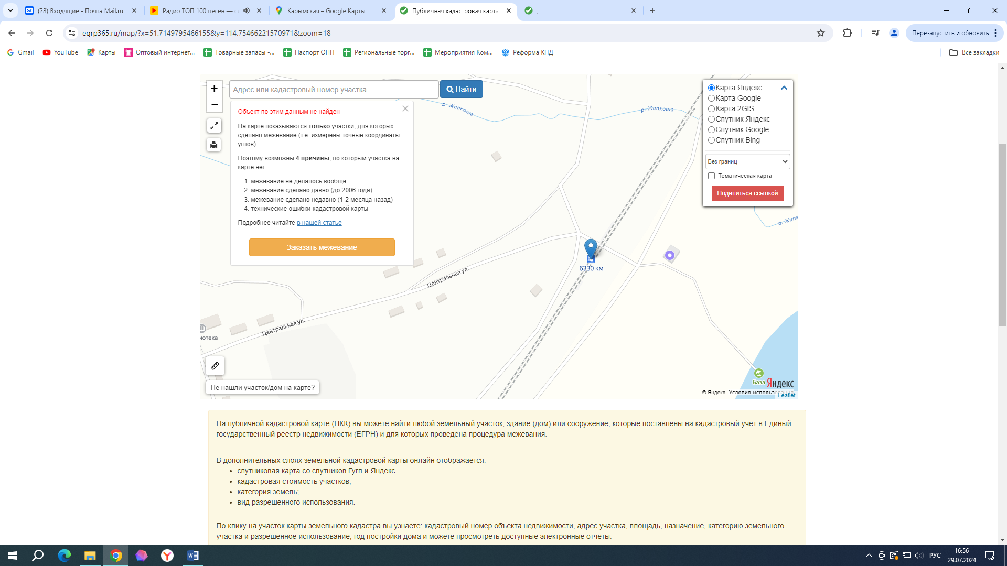

Масштаб: 1: 2000